МКОУ «Яшкульская СОШ»

Исследовательская работа на тему:

«Республика Калмыкия»

Работу выполнил
ученик 2 класса «Б»:
Мучкаев Аюш Владимирович
Научный руководитель
учитель начальных классов:
Боджинова Ольга Панасовна

Введение

Однажды на уроке окружающего мира наш учитель попросил сделать дома свою родословную. Мы с родителями очень старались! А когда я стала показывать и рассказывать одноклассникам о своих предках, то их заинтересовало, почему моя родословная состоит только из ветви по мужской линии. На самом деле – это традиция нашего народа, составлять родословные только по мужской линии.
Цель работы: Познакомить своих одноклассников с особенностями Республики Калмыкии.
Задачи:
- Узнать географическое месторасположение Республики.
- Выяснить климатические и природные особенности Калмыкии.
- Уточнить знания о национальных особенностях Калмыцкого костюма и калмыцкой кухни.
- Раскрыть все виды достопримечательностей Калмыкии.
- Осветить особенности достопримечательностей Калмыкии, связанные с буддизмом.
- Рассказать о связи Калмыкии с шахматами
Гипотеза: Если рассказать одноклассникам о Республике Калмыкия, то у них сформируется правильное представление о многонациональной России.

- Географическое месторасположение Республики

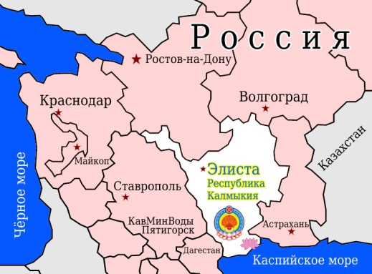
Республика Калмыкия входит в состав Российской Федерации. Она образована в 1920 г.
Граничит с Астраханской, Волгоградской, Ростовской областями, Ставропольским краем, Дагестаном и омывается Каспийским морем.
Столица Республики Калмыкии - г. Элиста.
Территория составляет 75,9 тыс. км².
Калмыцкий язык относится к монгольской группе.
- Мендют (Здравствуйте!).
- Ямаран бянч? (Как поживаешь?).
- Ханджанав. (Благодарю (Вас).

- Климатические и природные особенности Калмыкии
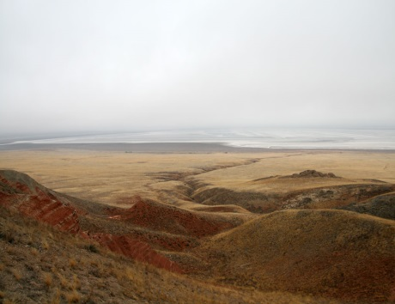
Климат в Республике жаркий, засушливый летом и малоснежный и холодный зимой
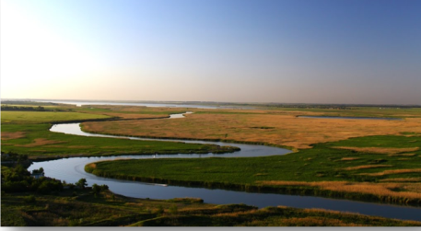
По территории Республики протекают реки: Кума, Маныч, Волга. Имеются озёра: Маныч-Гудило, Сарпинские озера, Состинские озера.
На юге республики на границе со Ставропольским краем расположено Чограйское водохранилище, на востоке — Каспийское море.
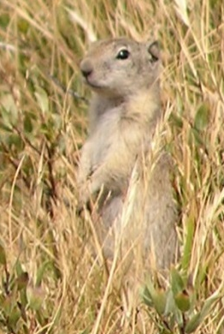
Природа Калмыкии богата и разнообразна. Млекопитающие представлены зайцем русаком, разнообразными грызунами (малый суслик, тушканчик, полевки и др.), хищниками (лисица-корсак, волк, светлый хорь). Из крупных копытных животных распространены реликтовы антилопы – сайгаки. Из птиц - степной орел, жаворонки, серая куропатка, дрофа и др. В озерах и реках водятся сазан, вобла, щука, карась и др.
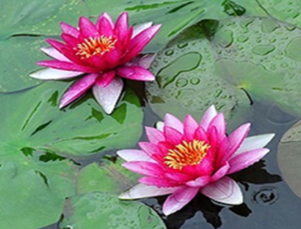
В июле-августе в Калмыкии можно увидеть одно из красивейших природных явлений - цветение лотоса. Этот цветок – священный у буддистов, поэтому он часто встречается в Индии и Китае, а для России – это большая редкость. Цветет лотос ровно три дня. Сами калмыки называют лотос «цветком Будды» и по праву считают эти цветочные поля одной из главных достопримечательностей Республики Калмыкии.
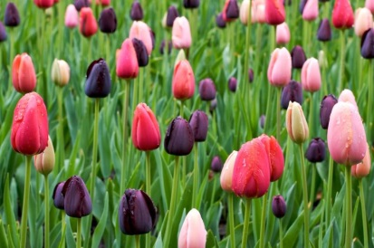
Если Вам доведется посетить Калмыкию весной, то Вы увидите прекрасную степь во всей красе, бескрайние степи, покрытые разноцветными коврами из цветущих тюльпанов. Желтые, красные и даже какого-то невообразимого цвета тюльпаны стали настоящим украшением степи. От их обилия и расцветок захватывает дух, говорят степняки. И каждый считает своим долгом в эту пору любоваться красотой, которую подарила нам природа.

- Национальные особенности Калмыцкого костюма и калмыцкой кухни

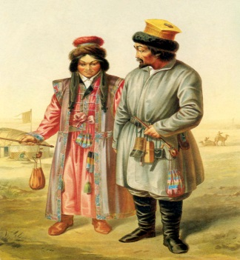
Основным украшением национального мужского костюма Калмыков являются наборные серебряные пояса «бусе». Костюм девушки во многом похож на мужской. Женский костюм в большей степени сохранил древние монгольские черты. Парадная одежда надевается только по праздникам, наиболее значимыми из которых были свадьба, Цаган Сар, Ур сар, Зул.
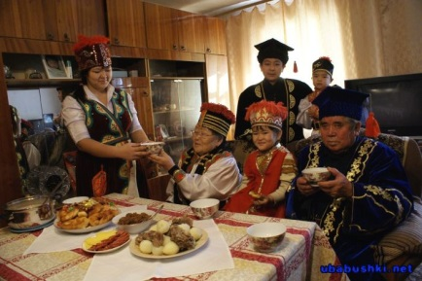
Калмыцкая кухня тоже имеет свои особенности. Калмыки издавна были кочевым народом, поэтому основная пища — мясо, мука и молоко. Жареная, отварная говядина и баранина, кисломолочные продукты и в настоящее время чрезвычайно распространены среди калмыков и считаются любимыми национальными блюдами. Калмыцкая кухня не является кулинарным искусством, распространенным только среди одного народа, так как особенности кочевой жизни помогали распространению наиболее интересных рецептов среди прочих племен.
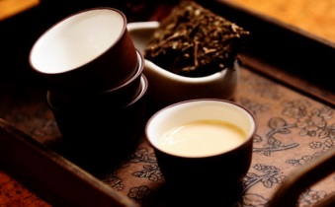
Калмыцкая кухня начинается с Джомба - знаменитый калмыцкий чай. Это крепкий чай, в который добавляется много молока, кусочек масла и щепотка соли. Перед подачей напиток наливают тонкой струйкой в чашку, затем выливают в кастрюлю и так много раз, 21, 49 или 77. Вкус специфический, но зимой джомба отлично согревает, а летом утоляет жажду. Можно приготовить такой чай дома.
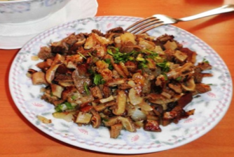
Одно из основных блюд — хурсн, готовится из домашней лапши с мясом. Если вы не пробовали Дутур, вы ничего не знаете о калмыцкой кухне.
Это жареные потроха барана. Выглядит аппетитно. В калмыцкой кухне присутствуют и десерты, в большинстве случаев выполняемые из творога, и хлеб, изготовленный из пресного теста, раскатанного в виде тонкой лепешки.

- Достопримечательности Калмыкии

Современные достопримечательности Элисты (Калмыкии) можно разделить на 3 вида:
1. Всё, что связано с буддизмом;
2. Всё, что связано с шахматами;
3. Памятники, связанные историческими и памятными датами, памятники символы. Буддизм был распространён в Калмыкии с давних времен.
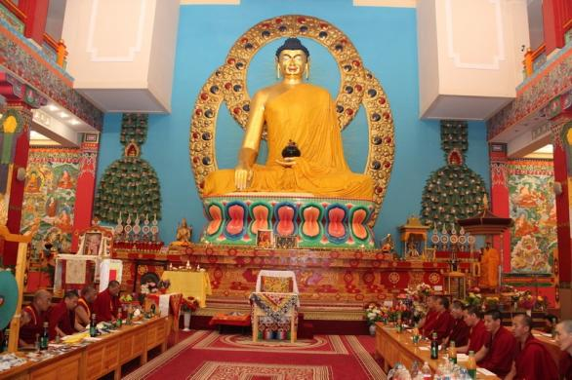
В Элисте есть 2 буддийских храма, и оба они являются не только самыми большими в России, но и в Европе.
«Золотая обитель Бу́дды Шакьяму́ни»—крупнейший буддийский храм Республики Калмыкия, один из крупнейших буддийских храмов в Европе. Расположен в центре Элисты Здание хурула имеет 56 метров в высоту и вмещает в себе самую большую в России и Европе двенадцатиметровую статую Будды.
Хурул состоит из 7 уровней.
На первом расположены библиотека, музей и конференц-зал.
Второй уровень — это молельный зал (дуган) с 12-тиметровой статуей Будды Шакьямуни.
Внутрь статуи заложены священные предметы — мантры, благовония, драгоценности, пригоршни земли из всех районов республики, растущие на территории Калмыкии растения и злаки.
Сама статуя покрыта сусальным золотом и инкрустирована бриллиантами. 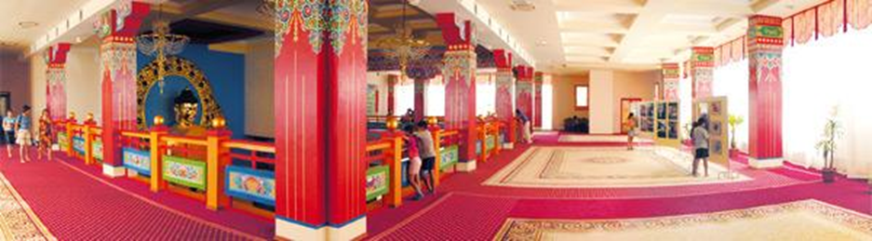
На третьем уровне находятся комнаты индивидуального приема, где монахи, врач тибетской медицины и астрологи ведут прием верующих. Также на этом уровне находится администрация.
Четвёртый уровень — резиденция главы буддистов Калмыкии Тэло Тулку Ринпоче и малый конференц-зал.
На пятом уровне — резиденция Его Святейшества Далай-ламы XIV Тензина Гьятцо.
На шестом уровне находятся хозяйственные помещения.
На седьмом уровне расположена комната для медитации, которую могут посещать исключительно духовные лица.
Всего вокруг хурула расположено108 ступ.
Южные ворота являются главными.
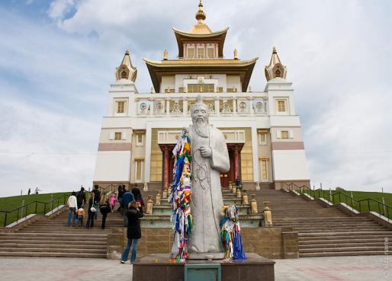
Всего в ограде храма имеется четыре входа, расположенных по четырём сторонам света.
Весь архитектурный план монастыря имеет форму мандалы.
Здание хурула окружают 17 пагод со статуями великих буддийских учителей монастыря Наланда.
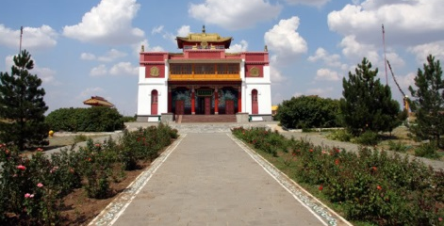
Второй буддийский храм «Святая обитель теории и практики школы Гелуг» (Сякюсн-сюме) или старый хурул.
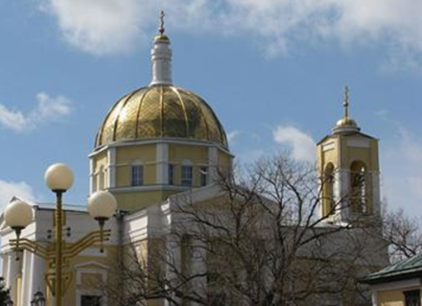
Это 1-й буддийский храм, построенный в Элисте. Располагается храм в степи, за пределами города.
Также в нашем замечательном городе находится Казанский кафедральный собор имени Сергия Радонежского. Это главный православный храм Калмыкии. Большую часть проводимых в храме богослужений возглавляет епископ Элистинский и Калмыцкий Преосвященнейший Зиновий. Собор построен в 1996 году на месте разрушенной в конце 30-х годов Крестовоздвиженской церкви. Он освящен в 1997 году Святейшим Патриархом Московским и всея Руси Алексием II во время его визита в Калмыкию. В престоле собора вложены частицы мощей святых мучеников Прова, Тараха и Андроника (IV век). По рекомендации Патриарха Алексия II приход Казанского кафедрального собора с 1995 года является правопреемником прихода Воздвижения Креста Господня города Элисты.
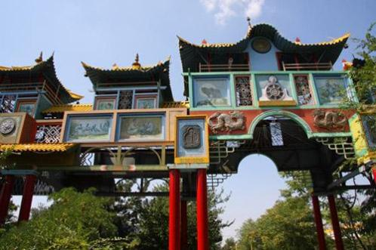
Золотые Ворота «Алтн Босх» в городе Элиста Калмыкия. Они выполнены в традициях буддийской архитектуры. Двадцать восемь картин иллюстрируют страницы истории и современной жизни Калмыкии. Арка–это главный вход в ставку, символ священного порога, символ добра и благополучия, олицетворяющий начало, силу и власть. Проходящий черед Золотые ворота очищается духовно, вступает на высокий путь, путь добродетели – белую дорогу. Под звук колокольчиков здесь загадываются желания.
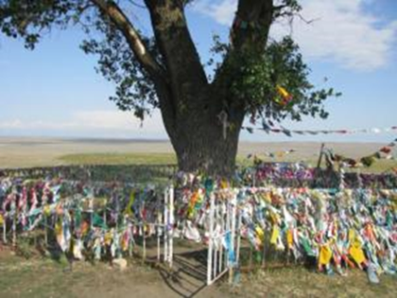
Одинокий тополь, растущий посреди степи, недалеко от Элисты является священным деревом. Около 200 лет назад буддийский монах привёз сюда семена тополей из Тибета и посадил их. До наших времён сохранилось единственное дерево. Есть поверье, что если загадать желание, обойти вокруг дерева и привязать к нему ленточку - то желание обязательно сбудется. У калмыков тополь считается святым деревом, ему поклоняются, молятся. Ежегодно можно видеть, как люди старшего поколения выезжают на богослужение к тополю, просят у него защиты, молят о дожде, о хорошем урожае, о сытом годе, оставляют у подножия дерева монеты, зажигают лампадки, привязывают к его ветвям цветные лоскутки. Произнося молитву, каждый благодарит священное дерево. «Одинокому Тополю» более 100 лет.
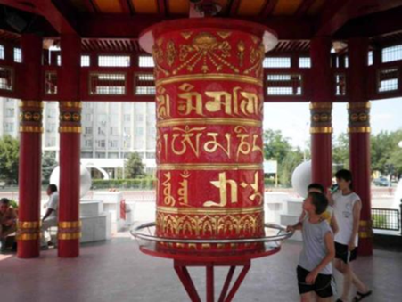
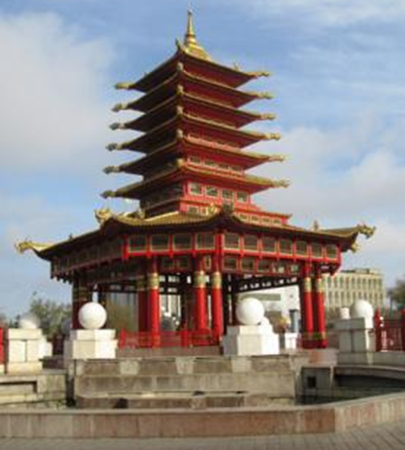
Пагода "Семь дней" расположена на центральной площади города Элисты. Пятнадцатиметровая пагода была открыта в городе в 2005 году, в день национального калмыцкого праздника Зул. Название пагода получила благодаря семи ярусам, символизирующим семь дней недели. В самом центре расположен медный молитвенный барабан, высотой около 2-х метров, покрытый сусальным золотом. Он призван дарить гармонию и покой жителям города. В него заложено 75 миллионов мантр. По буддистской традиции одно вращения барабана с чистыми помыслами равносильно прочтению всех этих мантр. Пагода окружена небольшими фонтанами.
Также на площади есть большие пластиковые шахматы, в которые может сыграть любой желающий. Тут же находится главный университет Калмыкии и здание администрации главы Республики Калмыкия.
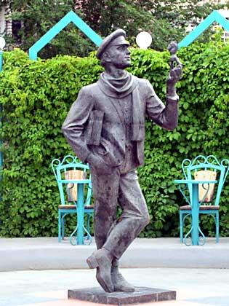
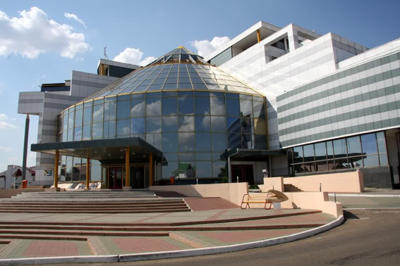
В Калмыкии в 1998 году для проведения XXXIII Всемирной шахматной олимпиады построен Сити-Чесс Город Шахмат Нью-Васюки. Сам городок построен в лучших традициях турецкой курортной архитектуры с Дворцом шахмат в самом центре. К олимпиаде на проспекте, ведущем в шахматный городок, был установлен памятник Остапу Бендеру. Рядом с памятником, полукругом расположены 12 стульев и столов – для сеанса одновременной игры в шахматы.
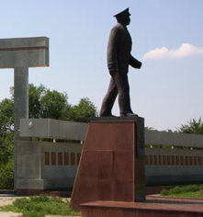
Первым руководителем Республики Калмыкии был Генерал – лейтенант, Герой Советского Союза Басан Бадьминович Городовиков. В городе Элиста ему установлен памятник. В памятниках отражены трагические даты Калмыцкого народа. Это мемориал «Исход и Возвращение» известного скульптора Эрнста Неизвестного, посвящённый депортации калмыков в Сибирь с 1943 по 1956 годы. Мемориал посвященный Великой Отечественной Войне в парке «Дружба».
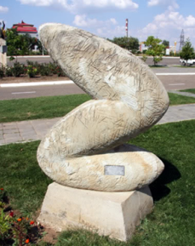
Памятников в Элисте вообще огромное количество. Есть памятник буддийскому просветителю XVII века Зая Пандита, а есть памятник языческому покровителю калмыков Белый старец. В городке шахмат Сити-Чесс есть замысловатые памятники цейтноту. Есть скульптура – «Эхо» и Фонтан – «Мальчик и Дракон» в центре г. Элисты. А на северном въезде в г. Элисту стоит 20 метровая скульптура – «Золотой всадник».

Заключение.

Работая над данным исследованием, я открыла для себя много нового и интересного о своей малой Родине – Республике Калмыкии. Считаю, что данная работа поможет ребятам сформировать правильное представление о нашей обширной многонациональной Родине – Российской Федерации.

